**Рисунок № 1**

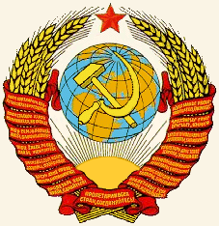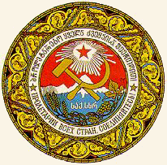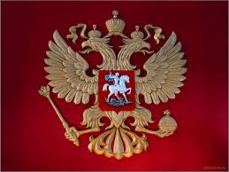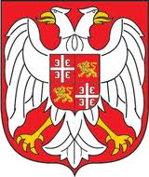

**Рисунок №2**

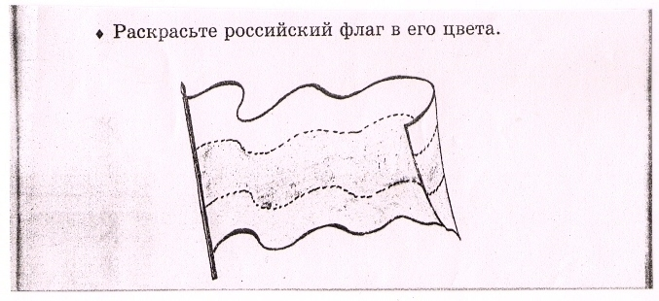

**Рисунок №3**

|  |  |
| --- | --- |
| п № | Название племен восточных славян |
| 1 |  |
| 2 |  |
| 3 |  |
| 4 |  |
| 5 |  |
| 6 |  |
| 7 |  |

**Рисунок №4**

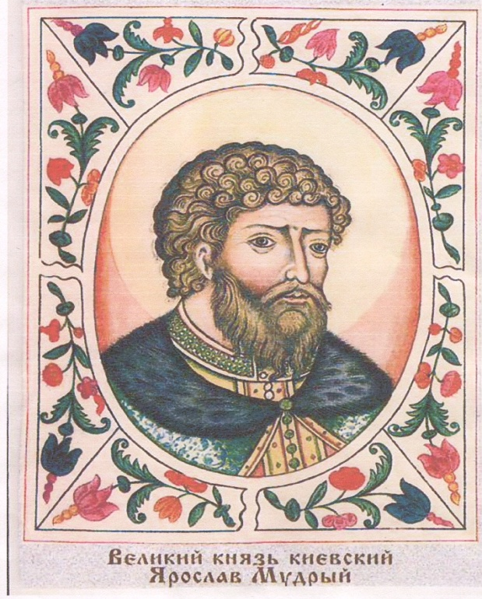 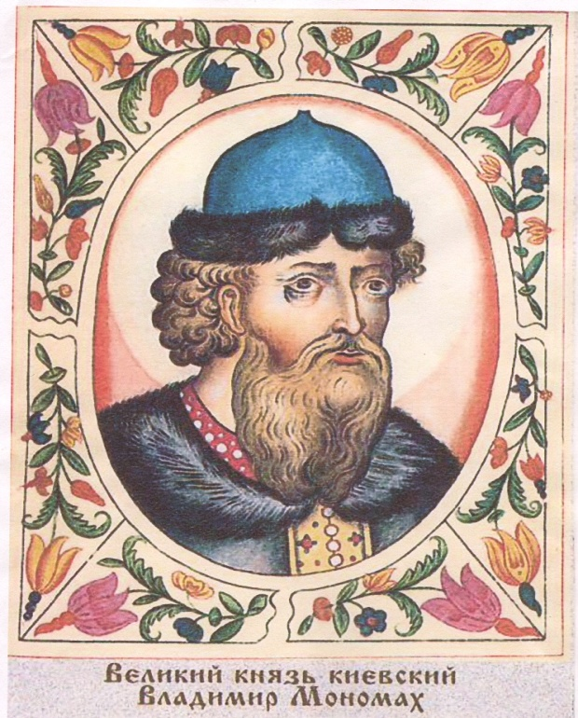

**Рисунок №5**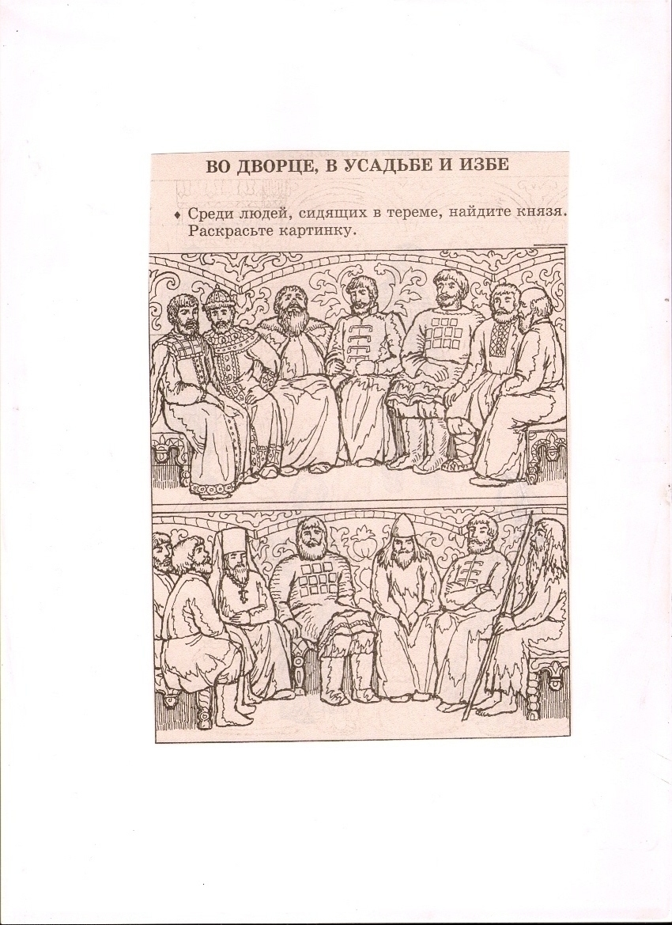

**Рисунок №6**